Карта главы SunLess
Как устроена, из чего собирается и как рисуется «Карта Спящего» — карта-план главы; как по ней ходит фигура и как считаются маршруты. Руководство для отдельной программы, в которой карту можно собирать вручную из готовых текстур.
1. Коротко о главном 1
2. Из чего состоит карта: файлы 2
3. Конфиг карты data/maps/<регион>.json 3
3.1. Поля, которые есть у каждой карты 3
3.2. Появляющиеся места и площадки 4
3.3. Вода и прилив (Берег) 4
3.4. Облики и следы событий 4
3.5. Местность глав 4–5 и угрозы 5
4. Место на карте 5
4.1. Как выбирается облик места 6
5. Как карта рисуется 7
5.1. Окно и сдвиг 7
5.2. Что рисуется поверх основы 7
5.3. Что открыто игроку (туман) 8
6. Граф карты: места и тропы 8
6.1. Какие рёбра есть прямо сейчас 8
6.2. По какому ребру можно пройти 8
7. Маршруты: как считается путь 9
8. Передвижение персонажа (фигура) 10
8.1. Шаг 10
8.2. События и шаги 10
8.3. Старый режим (для отката) 10
9. Правила проверки карты 10
10. Что должна уметь программа-редактор 11
10.1. Минимум 11
10.2. Очень полезно 11
10.3. Пример записи места и тропы 12
11. Чек-лист новой карты 12

1. Коротко о главном
Карта главы — это один большой рисунок-план (основа) и поверх него маленькие рисунки мест (виньетки), расставленные по координатам. Места соединены тропами — по ним ходит фигура отряда. Всё, что меняется в игре (вода, обвалы, новые места, следы событий, туман), — это смена виньеток, слои поверх основы и изменения в графе троп. Сама основа не меняется никогда.
Карта целиком описывается одним JSON-файлом data/maps/<регион>.json и папкой картинок art/map/<регион>/. Списки мест и их игровые свойства (название, высота над водой, лагерь) лежат в общем data/locations.json. Программа-редактор должна читать и писать именно эти файлы — тогда игра подхватит карту без правки кода.
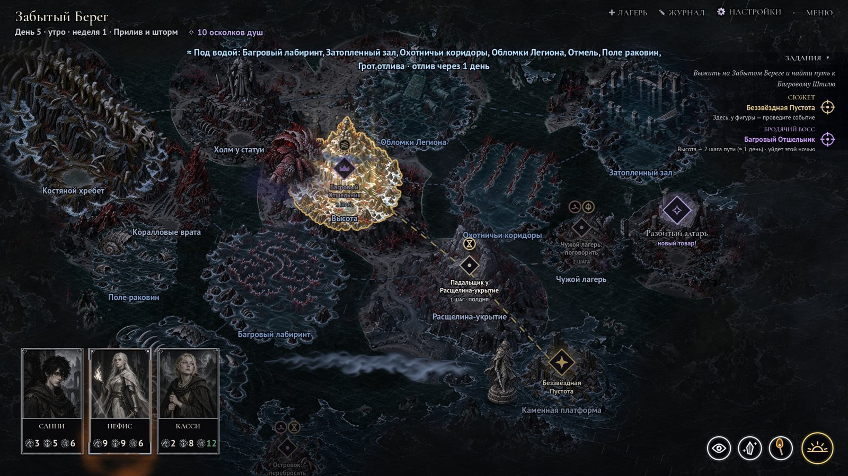
Карта Забытого Берега в игре: основа, виньетки мест, тропы, ромбы событий, фигура, туман по краям
Сейчас в игре | Регион (папка и файл карты) | Особенности
Академия | academy | Без воды; прорывы (угрозы-точки)
Забытый Берег | forgotten_shore | Вода по карте высот, прилив, появляющиеся места, следы событий
Древо Души | ash_path | Сети троп бури, водные тропы, хрупкий мост, зоны, Демон
Мрачный город | dark_city | Завалы на тропах, зоны хозяев, дань лагеря
Город людей | real_city | Врата Кошмара (угрозы-точки), кварталы

2. Из чего состоит карта: файлы
Файл | Что это | Формат
art/map/<регион>/base.webp | Основа — вся местность сверху: суша, море, скалы, пустые «площадки» под места. Без мест, надписей и людей. | 3072×1536 (2:1), WebP
<место>_<облик>.webp | Виньетка места в одном облике: coral_maze_dry, coral_maze_flooded… Квадрат, место по центру, фон прозрачный. | 512×512, WebP с прозрачностью
decal_*.webp | Метки и следы: костры, кровь, следы когтей, фишки угроз, полосы на тропах. | 256×256 (полосы 512×128)
height.png | Карта высот для воды (только у карт с приливом): 0 — дно, 255 — вершины. Совпадает с основой по кадру. | 1536×768, серый PNG без сжатия
water_tile.webp, fog_tile.webp | Бесшовные плитки воды и тумана. | 512×512
data/maps/<регион>.json | Конфиг карты: где места, тропы, площадки, облики, правила местности. | JSON (UTF-8)
data/locations.json | Общий список мест всех глав: id, название, глава, регион, высота (low/mid/high), лагерь, появляющееся ли место. | JSON-массив
data/shops.json | Лавки. Лавка тоже место на карте: через неё можно пройти, но встать лагерем нельзя. | JSON

Картинки из генерации (PNG любого размера) переводит в нужные размеры скрипт tools/import_map_kit.py: основа → 3072×1536, места → 512×512, метки → 256×256, служебные карты → PNG 1024×512. Имя файла = ключ, по которому его ищет конфиг.
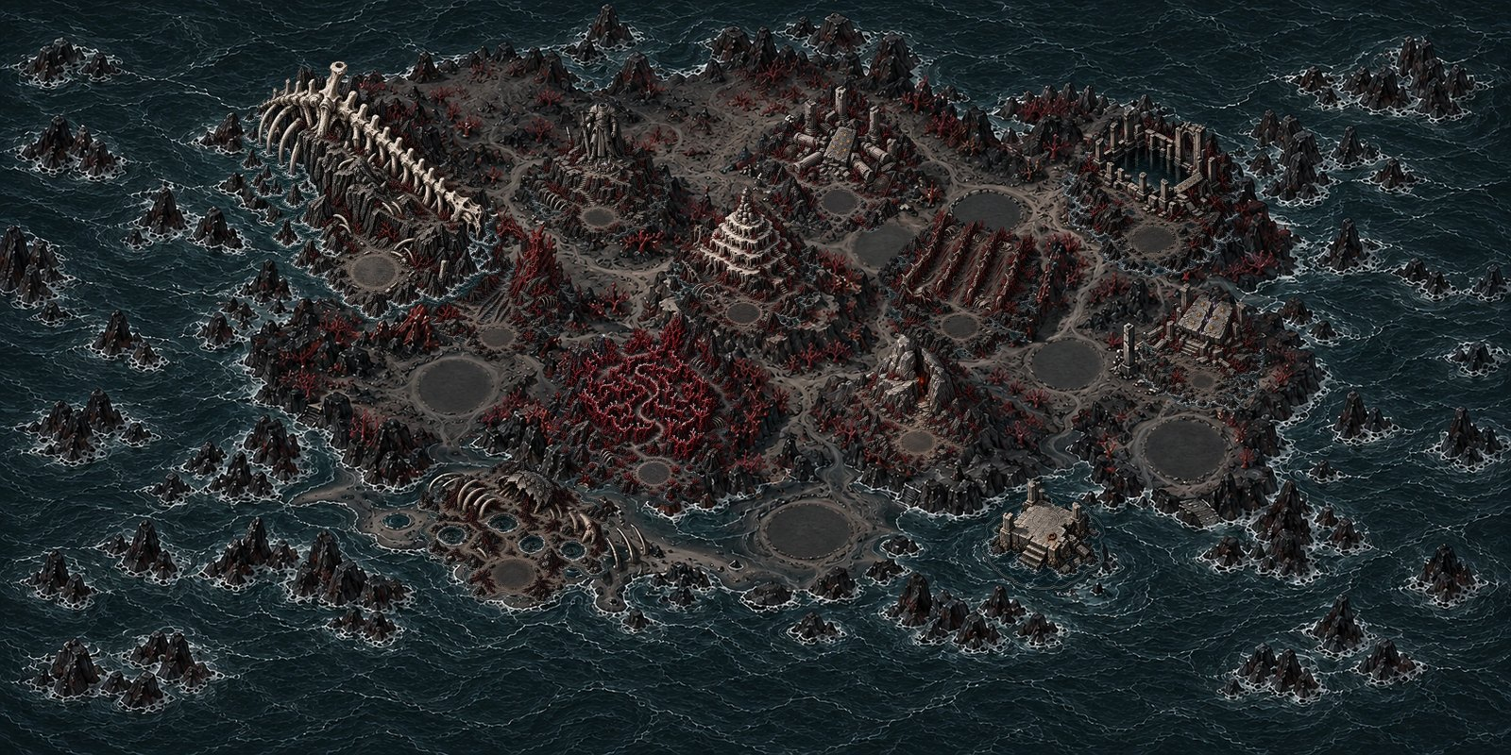
Основа Берега с виньетками мест в облике dry. Без виньеток — пустой остров с площадками

3. Конфиг карты data/maps/<регион>.json

3.1. Поля, которые есть у каждой карты
Поле | Значение | Пример
region | Имя региона = имя папки картинок | "forgotten_shore"
art | Путь к папке картинок | "res://art/map/forgotten_shore/"
base | Файл основы | "base.webp"
fog | Плитка тумана | "fog_tile.webp"
view_top | Какая доля основы при старте уходит под верхний край окна | 0.08
foot | Где встаёт ромб события: доля размера виньетки вниз от её центра | 0.28
zoom | Насколько основа больше окна (запас для сдвига мышью) | 1.15 (по умолчанию)
places | Места: {id: {at, size, states}} — см. раздел 4 | —
paths | Постоянные тропы: пары id мест [[a, b], …], без направления | [["stone_isle", "low_tide"], …]

3.2. Появляющиеся места и площадки
Поле | Значение
sockets | Площадки на основе (в долях): [[x, y], …]. Сюда встают места, которые появляются и исчезают (места отлива, котловины после бури, места событий). Номер площадки = индекс в списке.
ebb_sockets | Номера площадок для мест отлива без своей группы (Берег: только площадки ила).
emerge_groups | Группы появляющихся мест: {группа: {sockets, phase, day_in, count, sink_after, from_day}} — в какую фазу недели и какой день фазы поднимаются, сколько, после какой фазы уходят, с какого дня главы.
variants | Сменные облики «спокойного» места: {место: ["dry", "dry_b", "dry_c"]} — после отлива лабиринт другой.

3.3. Вода и прилив (Берег)
Поле | Значение
height | Карта высот height.png (0–255)
water | Плитка воды
levels | Уровни воды по высоте: normal 55 — обычная кромка, warn 68 — вода подступает, flood 115 — прилив, storm 140 — штормовой прилив. Всё, что ниже уровня, заливается шейдером.

Какие места тонут, решает не картинка, а поле height у места в locations.json: low — тонет в каждый прилив, mid — как повезёт, high — никогда. Вода на картинке и правила прилива должны совпадать: низины рисуйте ниже уровня flood на карте высот.

3.4. Облики и следы событий
Поле | Значение
event_states | Облик места по условиям: {place, state, phase, from_day, camp, variant, flag} — например костёр на Холме, когда там лагерь ночью.
phase_states | Облик по фазе недели: {место: {фаза: облик}} (Древо светится ночью).
place_decals | Метки у мест по условиям (фаза, открыто ли, вариант).
path_decals | Полосы на тропах: {decal, path: [a, b]}.
mod_decals | Метка у места по модификатору встречи: {туман: decal_fog_bank, …}.
traces | Следы на дни: отступили, погибли, ночное нападение, шторм.
haze, edge_glow, storm_band | «Воздух»: дымка, отсвет по краю, полосы пепельной бури — по фазам.

3.5. Местность глав 4–5 и угрозы
Поле | Значение
path_sets | Сети троп бури: {storm_phase, sets: [[тропы], [тропы], …]} — в бурю включается следующая сеть.
water_paths, water_phases | Тропы по Чёрной воде: только с лодкой и только в указанные фазы.
fragile | Хрупкий проход: после N переходов трескается и рушится.
risky | Опасный спуск: при переходе по паре мест — проверка.
rubble, rubble_phase, rubble_tex | Завалы: тропа между парой мест может завалиться и снова открыться.
zones | Зоны: центр-место и радиус в шагах по графу (гнев Владыки, Очарование, территории).
movers | Подвижные угрозы: старт, цель (лагерь или патруль), фишка и следы.
threat, decals, point_tex | Угрозы-точки: прорывы Академии, Врата Города.

4. Место на карте
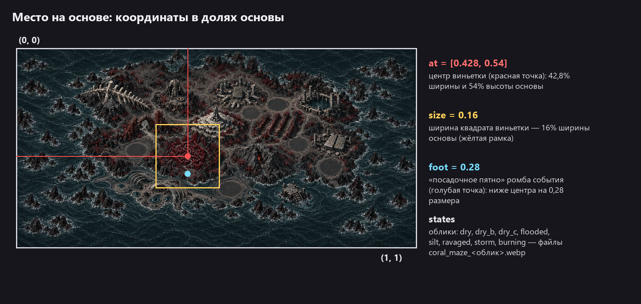
Координаты в долях основы: (0,0) — левый верхний угол, (1,1) — правый нижний
Свойство | Где | Что делает
at | maps → places | Центр виньетки, доли основы [x, y]
size | maps → places | Ширина квадрата виньетки, доля ширины основы (обычно 0,10–0,19)
states | maps → places | Нарисованные облики. Первый ожидаемый — dry (обычный). [] — места нет картинкой: оно нарисовано на основе
name | locations.json | Подпись на карте
chapter, region | locations.json | Глава и карта, к которой место относится
height | locations.json | low / mid / high — тонет ли в прилив
emerge, socket_group | locations.json | Появляющееся место (без at — встаёт на площадку) и его группа площадок
camp | locations.json | Лагерь здесь: отдых, койки, опасность ночи, службы

4.1. Как выбирается облик места
Облик меняется сам по состоянию прохождения. Правила проверяются по порядку; побеждает первое, для которого есть картинка (<место>_<облик>.webp и запись в states):
- flooded — место под водой (прилив);
- облик угрозы: тревога, бой, повреждено, горит, баррикада, ремонт (Академия, Город);
- облик местности: обрушенный мост, облик по фазе недели (phase_states);
- след события на несколько миссий: ravaged, storm (команда map_mark);
- облик события (event_states): костёр лагеря, алтарь в Кровавую луну…;
- silt — ил после отлива;
- storm — штормовое небо;
- вариант места (dry, dry_b, dry_c) или просто dry.
Значит, редактору достаточно знать список обликов места и иметь по картинке на каждый. Смена облика в игре — плавная: новая виньетка проступает поверх старой.

5. Как карта рисуется
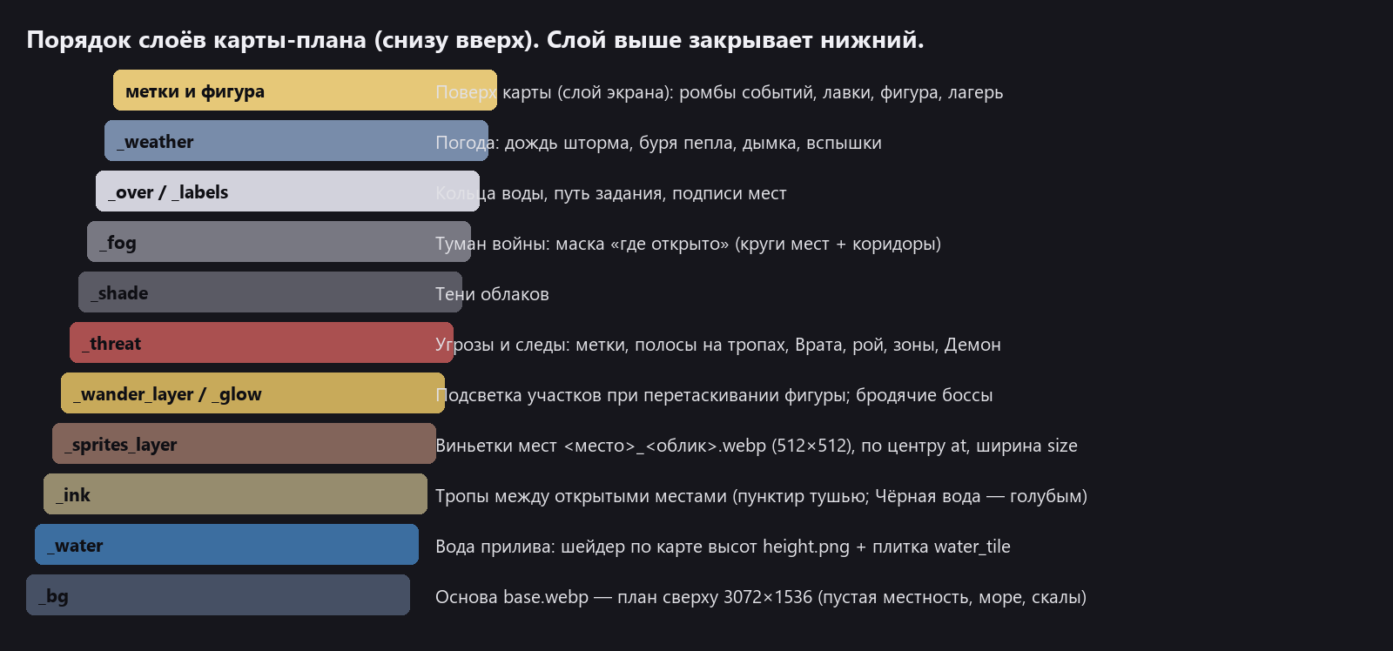
Слои карты-плана снизу вверх

5.1. Окно и сдвиг
- Основа растягивается так, чтобы закрыть окно с запасом zoom (по умолчанию ×1,15), сохраняя пропорции 2:1. Запас нужен, чтобы карту можно было двигать мышью.
- Точка карты в долях → пиксели экрана: экран = сдвиг + доля × размер основы на экране. Размер виньетки на экране = size × ширина основы на экране.
- При старте карта сдвинута так, чтобы лагерь был в середине видимой части; view_top задаёт, сколько основы уходит под верх окна.
- Окно сменило размер — всё пересчитывается из долей, поэтому координаты в файлах никогда не хранятся в пикселях.

5.2. Что рисуется поверх основы
- Вода (Берег): шейдер сравнивает высоту из height.png с текущим уровнем levels; ниже уровня — вода с пеной по кромке. Уровень плавно поднимается и опускается.
- Тропы: пунктир тушью между центрами двух открытых мест (кривая с небольшим изгибом, концы отступают от виньеток на 0,3 их размера). Водные тропы — голубые.
- Виньетки мест: квадраты size × size по центру at, в текущем облике.
- Метки и следы: по правилам конфига, у места (рядом с центром) или на тропе (на середине).
- Туман войны: всё, кроме открытых мест, под дымкой. Открыто: круг вокруг каждого открытого места (радиус 0,17 высоты основы) и «коридор» между открытыми соседями — открытое сливается в одну область с мягкой кромкой.
- Подписи мест: под местом, белым рубленым шрифтом с чёрной обводкой; затопленное — голубым.
- Над картой (отдельный слой экрана): ромбы событий в точке foot, значки модификаторов, лавки, фигура отряда, бродячие боссы, лагерь ночью.

5.3. Что открыто игроку (туман)
Место открыто, если отряд там бывал, его разведали, к нему привёл сюжет, это лавка или сосед любого из этих мест по тропе. С «Высоты» (служба view) видно ещё кольцо дальше. Появляющееся место видно, пока оно стоит на площадке. Открытое считается заново при каждом изменении состояния.

6. Граф карты: места и тропы
Для передвижения карта — это граф: узлы — места (и лавки), рёбра — тропы. Рёбра без направления: тропа «A–B» ведёт в обе стороны. Расстояние меряется в шагах — числе троп на пути; длина тропы на рисунке значения не имеет.
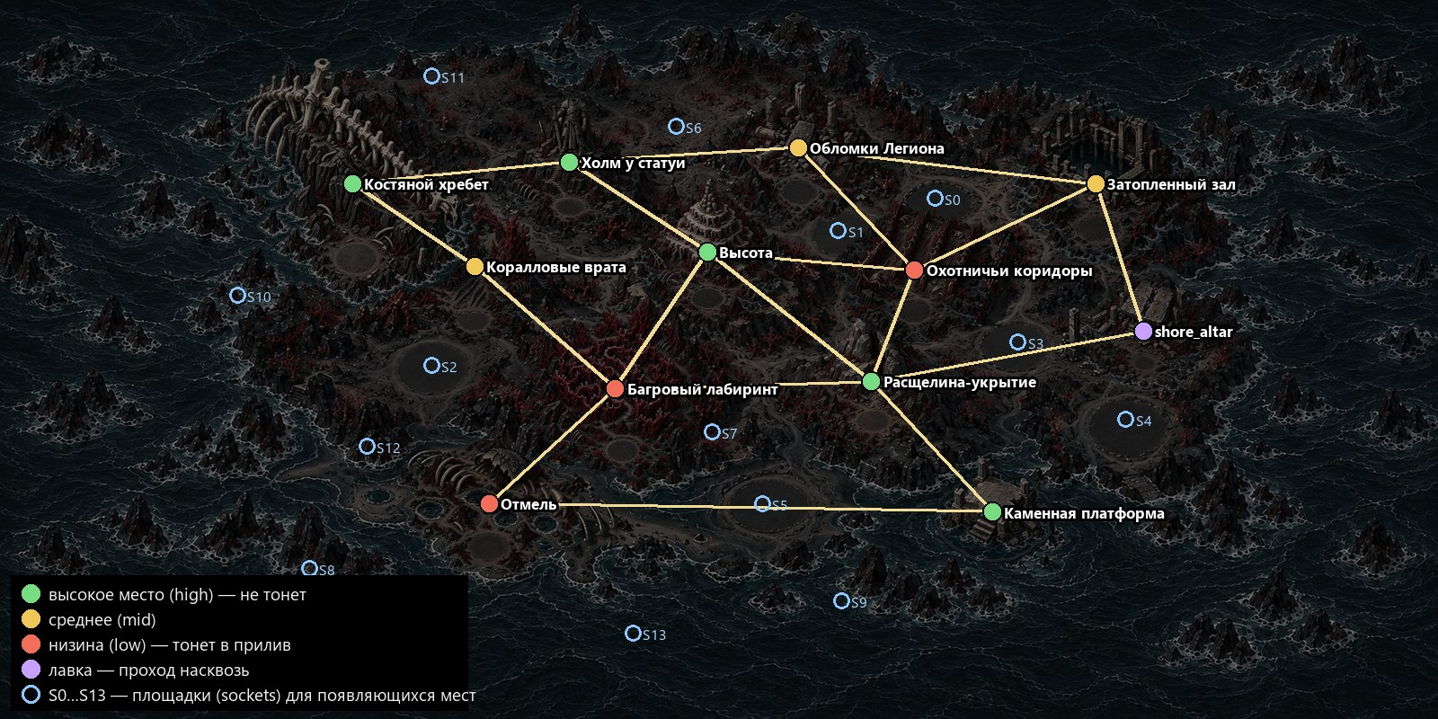
Граф Берега: цвет узла — высота места; кружки S0–S13 — площадки для появляющихся мест

6.1. Какие рёбра есть прямо сейчас
Список троп собирается заново при каждом расчёте (MapRules.links):
- постоянные тропы paths;
- текущая сеть бури (path_sets, номер сети меняется в каждую бурю) и водные тропы (water_paths);
- тропа пропадает, если любое из двух мест сейчас отсутствует (появляющееся место не на площадке) или тропа завалена (rubble);
- появившееся место соединяется одной тропой с ближайшим постоянным местом (по прямому расстоянию на основе) — рисовать для него тропы не нужно.

6.2. По какому ребру можно пройти
Ребро есть ещё не значит, что по нему можно пройти сейчас. Шаг на место запрещён, если:
- место под водой (прилив) или забаррикадировано (тревога в Академии/Городе);
- место обрушено (хрупкий мост после N переходов);
- тропа водная, а лодки нет или сейчас не та фаза (Чёрная вода — только ночью);
- место — лавка, а нужно встать лагерем (через лавку можно пройти насквозь, но остановиться нельзя);
- место в зоне, которая не пускает (чары), или на нём другая особая причина.
Для подсказки «нельзя» есть текст причины (FigureRules.why_not): «Участок под водой — отлив через 2 дня», «Проход обрушен», «По Чёрной воде — только на лодке»…

7. Маршруты: как считается путь
Путь ищется обходом графа в ширину (BFS) от места, где стоит отряд: сначала все соседи (1 шаг), потом их соседи (2 шага) и так далее. Первый раз, когда обход дошёл до цели, — это и есть кратчайший путь в шагах. Соседи перебираются в алфавитном порядке, поэтому при равной длине путь всегда один и тот же.
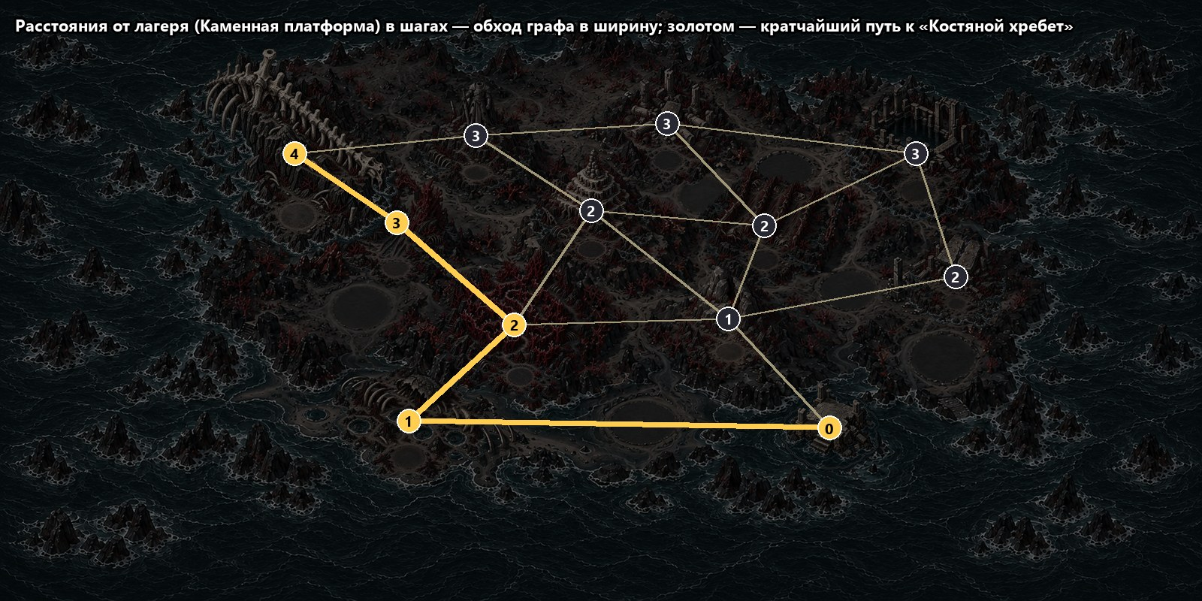
Числа — шаги от лагеря; золотом — кратчайший путь
route(откуда, куда):
очередь = [откуда]; пришли_из = {откуда: нет}
пока очередь не пуста:
место = очередь.взять_первое()
если место == куда: стоп
для сосед в соседи(место) по алфавиту:
если сосед уже в пришли_из: пропустить
если сосед отсутствует / под водой / завален / баррикада: пропустить
если ребро место→сосед непроходимо (вода без лодки): пропустить
пришли_из[сосед] = место; очередь.добавить(сосед)
путь = идти от «куда» по пришли_из назад до «откуда»
Функция | Что возвращает | Где используется
TravelRules.route(a, b) | Кратчайший путь [следующее, …, b] или [] — пути нет | Путь задания на карте (золотой пунктир), бот
TravelRules.distance(место) | Шагов от лагеря до места, −1 — не дойти | Старый режим шагов, задания
TravelRules.distances(от) | Один обход — расстояния до всех мест сразу | Метки событий, планировщик дня, бродячие боссы
FigureRules.reach_all(события) | Для каждого события: 0 — здесь, 1 — соседний участок, N — шагов пути, −1 — нет пути | Метки «1 ШАГ · ПОЛДНЯ», задания, бот
MapRules.neighbors(место) | Соседи по текущим тропам | Фигура: куда можно шагнуть

Путь задания (кнопка-прицел справа) строится через все места, даже через воду, — чтобы показать игроку, куда в принципе идти. Шаг фигуры — только по проходимым.

8. Передвижение персонажа (фигура)
С Академии отряд на карте — каменная фигура главного героя. Где стоит фигура — там лагерь: от места зависят отдых, койки, опасность ночи и вода.

8.1. Шаг
- Фигура ходит только на соседний участок — по одной тропе. Дальние места недоступны напрямую: путь из нескольких шагов делается по шагу.
- Шаг занимает полдня. День делится на две половины; шаг, событие, дело лагеря и «переждать» — по полдня в любом сочетании. После второй половины — ночь у фигуры.
- Перетаскивание: зажать фигуру, перенести, отпустить. Пока фигура в руке, соседние участки, куда можно встать, светятся серебром, участок под фигурой — золотом, нельзя — тёмно-красным с причиной. Отпустили не там — фигура возвращается.
- Щелчок по соседнему участку — то же окном «Перенести фигуру — полдня».
- Какой участок под курсором: ближайший центр открытого места в пределах ~0,34 размера его виньетки (SleeperMap.pick). Значит, для попадания мышью важны at и size.
- При шаге работают правила местности: хрупкий мост трескается, опасный спуск — проверка, зона гнева — потеря психики.

8.2. События и шаги
- Событие можно провести только там, где стоит фигура. Натиск приходит к фигуре сам.
- Событие на соседнем участке: метка «1 ШАГ · ПОЛДНЯ» — шаг туда (полдня) и событие во второй половине дня.
- Дальше: «N ШАГОВ»; задания справа пишут «N шагов пути (≈ N/2 дня)».
- Утром планировщик проверяет, что у фигуры есть дела: если событий здесь и по соседству мало, на ближних участках появляются местные встречи.

8.3. Старый режим (для отката)
В ветке без фигуры отряд ходит «шагами дня»: маршрут на несколько переходов за раз, первые steps_free бесплатно, дальше марш-бросок (психика). Граф и поиск пути — те же самые.

9. Правила проверки карты
Игра проверяет каждую карту при запуске (content_validator.gd): ошибка — игра не стартует. Редактор должен проверять то же самое до сохранения:
- у каждого места из locations.json с этим регионом есть запись в places (у появляющихся — площадки);
- у каждого облика из states есть файл <место>_<облик>.webp; облики variants есть в states;
- все тропы ссылаются на существующие места;
- без тупиков: все постоянные места связаны тропами;
- сухой хребет: высокие места и лавки связаны между собой тропами без низин и средних мест — в любой прилив из любой высоты можно дойти до любой другой;
- глава 4: при каждой сети бури, без хрупкого моста и без троп под завалами сухие места по-прежнему связаны; места за Чёрной водой связаны хотя бы водными тропами;
- у появляющихся мест есть площадки (sockets), номера в группах существуют;
- каждая метка, названная в конфиге, есть в папке картинок.
После правки карты стоит прогнать тест «без тупиков» (tests/test_travel.gd): бот 40 раз проходит Берег и проверяет, что ни одного утра без дел.

10. Что должна уметь программа-редактор

10.1. Минимум
- Открыть регион: основа + data/maps/<регион>.json + места этого региона из locations.json.
- Палитра текстур: все <место>_<облик>.webp и decal_*.webp из папки региона (и импорт новых PNG с приведением к 512×512 / 256×256).
- Расставить место: перетащить виньетку на основу → записать at (центр, в долях) и size (масштаб колёсиком, в долях ширины). Показать точку foot — куда встанет ромб события.
- Облики места: список states, переключатель предпросмотра облика, проверка, что файлы есть.
- Тропы: щёлкнуть два места — добавить или убрать тропу. Рисовать пунктиром, как в игре.
- Площадки sockets: поставить или подвинуть кружок, увидеть номер; группы площадок (emerge_groups, ebb_sockets).
- Сохранить JSON в формате игры: UTF-8, отступ 1, новые строки \n; не трогать поля, которые редактор не знает.

10.2. Очень полезно
- Режим «граф»: узлы цветом по высоте (как на рисунке в разделе 6), рёбра, подсветка компонент связности и мест без троп.
- Проверки из раздела 9 одной кнопкой, с подсветкой виноватого места или тропы.
- Режим «маршрут»: выбрать лагерь и цель — показать шаги и кратчайший путь (обход в ширину, как в игре).
- Режим «прилив»: ползунок уровня воды по height.png и отметка мест low/mid/high — видно, совпадает ли картинка с правилами.
- Режим «туман»: выбрать посещённые места — показать, что будет открыто (сами места и их соседи).
- Слои: метки у мест (place_decals) и на тропах (path_decals) с условием фазы — предпросмотр по фазе недели.
- Предпросмотр в окне 16:9 с zoom и view_top — как игрок увидит карту при старте.

10.3. Пример записи места и тропы
// data/maps/forgotten_shore.json
"places": {
"coral_maze": {"at": [0.428, 0.54], "size": 0.16,
"states": ["dry", "dry_b", "dry_c", "flooded", "silt", "ravaged", "storm", "burning"]}
},
"paths": [["low_tide", "coral_maze"], ["coral_maze", "shelter"]],
"sockets": [[0.65, 0.275], [0.583, 0.32]],

// data/locations.json — то же место
{"id": "coral_maze", "name": "Багровый лабиринт", "chapter": "shore",
"region": "forgotten_shore", "height": "low", "camp": {"rest": 6, "beds": 0, "danger": 0.3}}

11. Чек-лист новой карты
- Основа 3072×1536: местность без мест, с пустыми площадками там, где будут места и появляющиеся места.
- Виньетки мест 512×512 с прозрачностью, место по центру квадрата, тот же ракурс и свет, что у основы; облик dry обязателен.
- Места в locations.json: id, название, глава, регион, высота, лагерь.
- В редакторе: расставить места (at, size), провести тропы, поставить площадки.
- Для воды: карта высот 1536×768 и уровни levels; низины ниже уровня прилива.
- Проверки: без тупиков, сухой хребет, файлы обликов на месте.
- Запустить игру (автоснимок карты) и тест «без тупиков».
Где смотреть в коде | Что там
core/rules/map_rules.gd | Конфиг главы, облик места, площадки, тропы links, соседи, что открыто
core/rules/travel_rules.gd | Поиск пути route, расстояния distances, проходимость
core/rules/figure_rules.gd | Фигура: соседи, причины «нельзя», шаг, полдня, досягаемость событий
core/rules/terrain_rules.gd | Сети бури, водные тропы, хрупкий мост, завалы, котловины
scenes/map/sleeper_map.gd | Отрисовка: слои, виньетки, тропы, туман, вода, подписи, выбор участка мышью
core/content/content_validator.gd | Проверки карт при запуске
tools/import_map_kit.py | Перевод PNG из генерации в WebP нужных размеров

